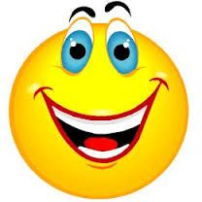
J. angielski
4-5latki
30.04.2020r.

Temat: Happy shapes

Witajcie Kochani. Na dzisiejszej lekcji będziemy liczyć kształty i określać ich kolor.
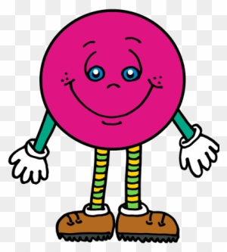
What is it? - Co to jest?
It is a circle.

What colour is it?
It is pink.

Is it big or small? Jest małe czy duże?
It is small.

No to teraz dla Was.

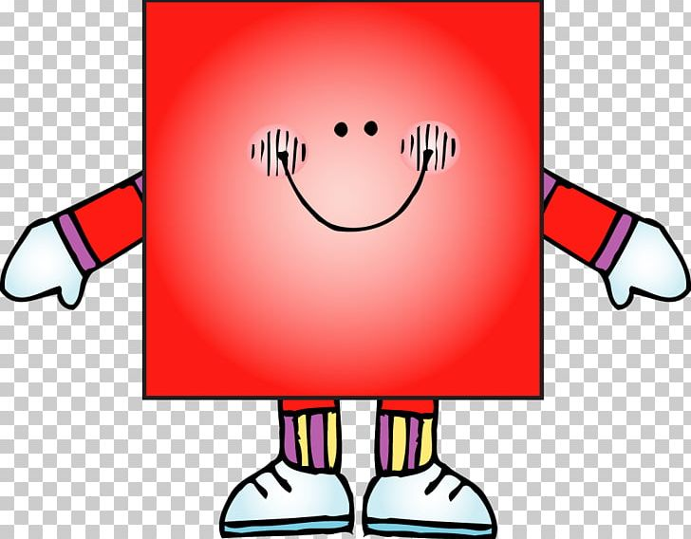
What is it?

…………………………….

What colour is it?

………………………………

Is it big or small?

……………………………..

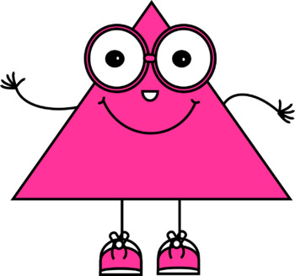

What is it?

…………………………….

What colour is it?
………………………………

Is it big or small?

……………………………..

Pięknie jeśli udało Wam się określić kształt, kolor i wielkość to wielkie BRAWA.

Zadanko 2. Pokoloruj i nazwij figury

